Národní soutěž muzeí Gloria musaealis 2026
Přihláška do soutěže – II. část
Průvodní dokumentace soutěžního projektu

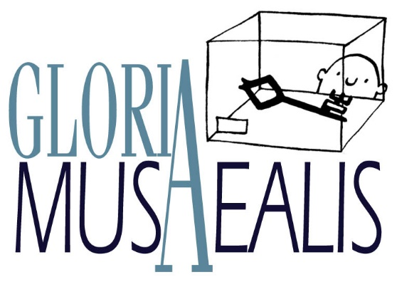 | Číslo soutěžního projektu:  /2026  (vyplňuje sekretariát soutěže)
 | Soutěžní kategorie
 | II. Muzejní publikace roku
Předmět soutěže:
Název soutěžního projektu (vč. anglické verze názvu):

Povinné přílohy:
Rozbor publikace se zdůvodněním přihlášky do soutěže (max. 1800 znaků):

Autoři publikace:
Jméno/a autora/ů textu publikace:
Jméno/a autora/ů fotografií:
Jméno/a autora/ů ilustrací:
Jméno/a autora/ů grafického řešení:

Garant soutěžního projektu (uveďte přímý kontakt):
Jméno a příjmení: | Telefon  (ve formátu +420 123 456 789): | E-mail:

Nakladatelské údaje:
Název nakladatele/vydavatele (pokud se liší od účastníka soutěže):
Cena publikace: | Náklad publikace:
Způsob veřejného šíření publikace:
Tři exempláře publikace | Elektronická verze textové dokumentace  (včetně přihlášky)

Nepovinné přílohy:
ISSN publikace: |  | ISBN publikace:
Soupis dalších podkladů, umožňujících hodnocení soutěžního projektu (články ze sdělovacích prostředků, fotografie ze křtu publikace, autogramiády autorů apod.):
Dle Vašeho uvážení přiložte i další podklady, umožňující hodnocení soutěžního projektu.
Za účastníka soutěže předal: |  |  | Za sekretariát soutěže převzal:

